T.C.
SAKARYA UYGULAMALI BİLİMLER ÜNİVERSİTESİ
TEKNOLOJİ FAKÜLTESİ
BİLGİSAYAR MÜHENDİSLİĞİ BÖLÜMÜ


PROGRAMLAMA 2 PROJE ÖDEV DÖKÜMANI

Dr. Öğr. Üyesi A. F. M. Suaib AKHTER
Arş. Gör Emin GÜNEY

SEYAHAT BLOG SİTESİ

Fatıma YAYLI
22010903055

Grup Üyeleri: Fatıma Yaylı (22010903055) – Amine Cemile Doğru (22010903079)
Kaynak: https://github.com/mustafasaglam/KurumsalWeb?search=1
Proje Konusu: Biz gezdiğimiz ülkelerdeki ve şehirlerdeki görülmesi gereken yerleri insanlara tanıtmak amacı ile bir seyahat blog sitesi tasarladık. Sitemizde ülkelerin tarihine ve resimlerine bolca yer verdik.

MY BLOG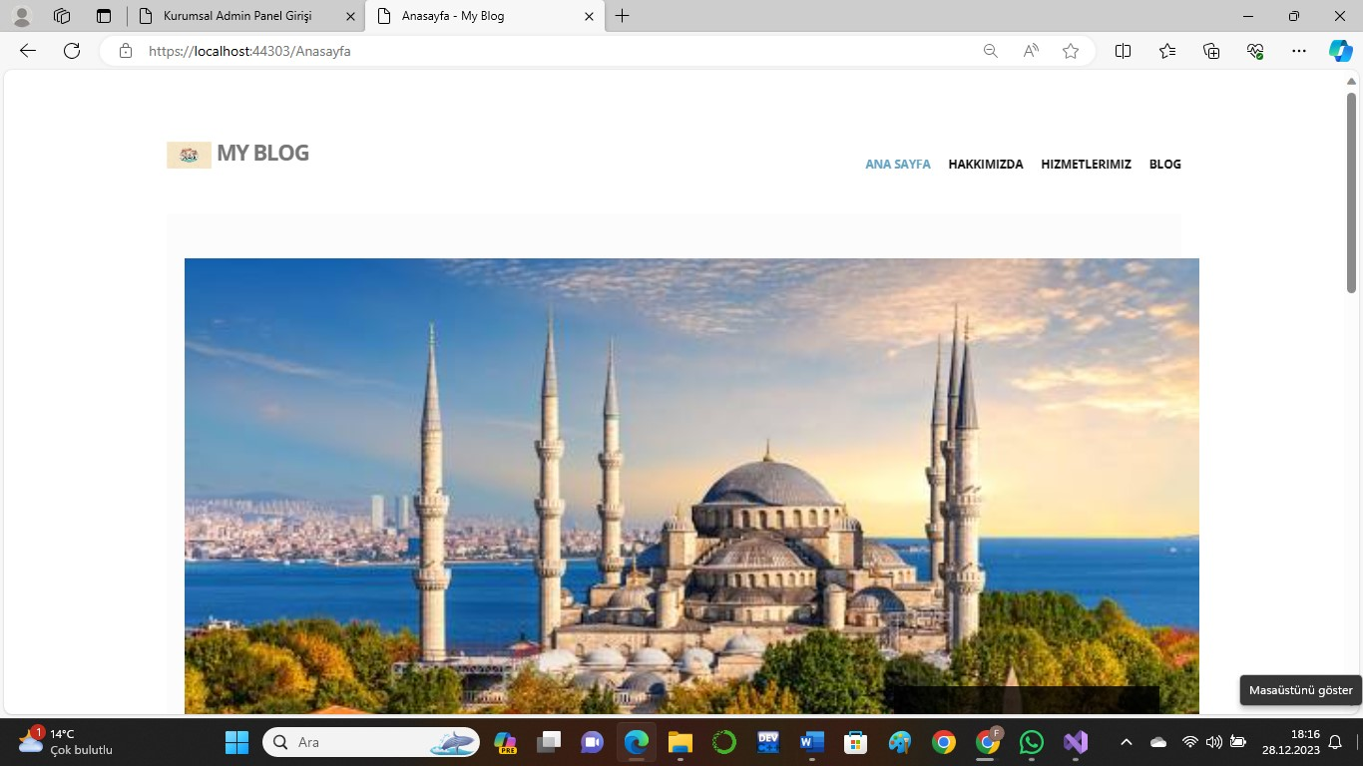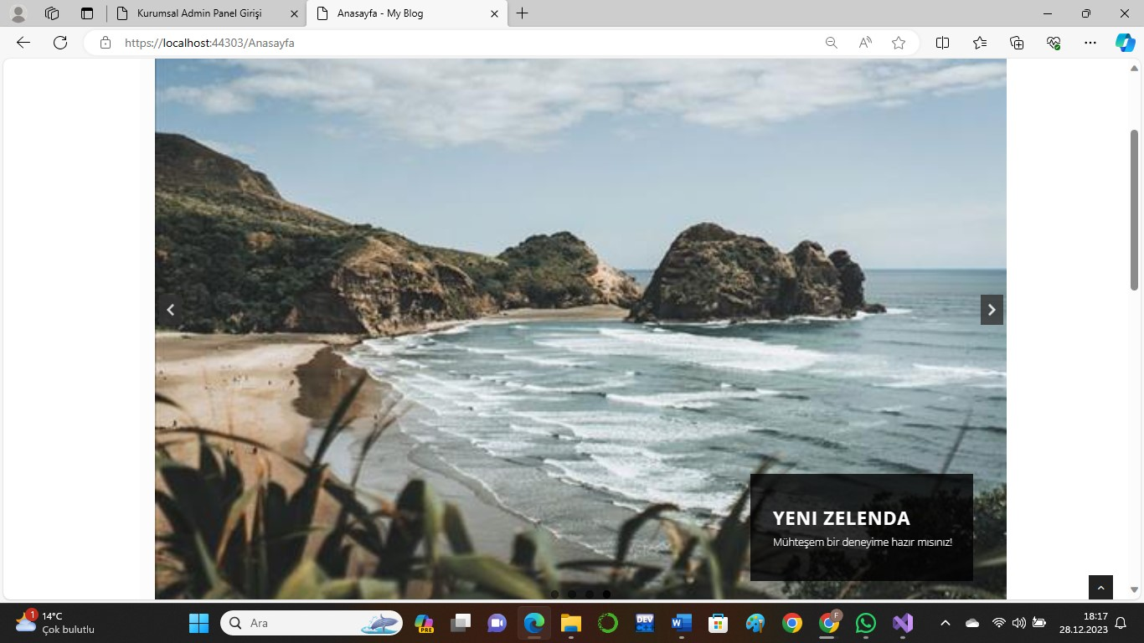

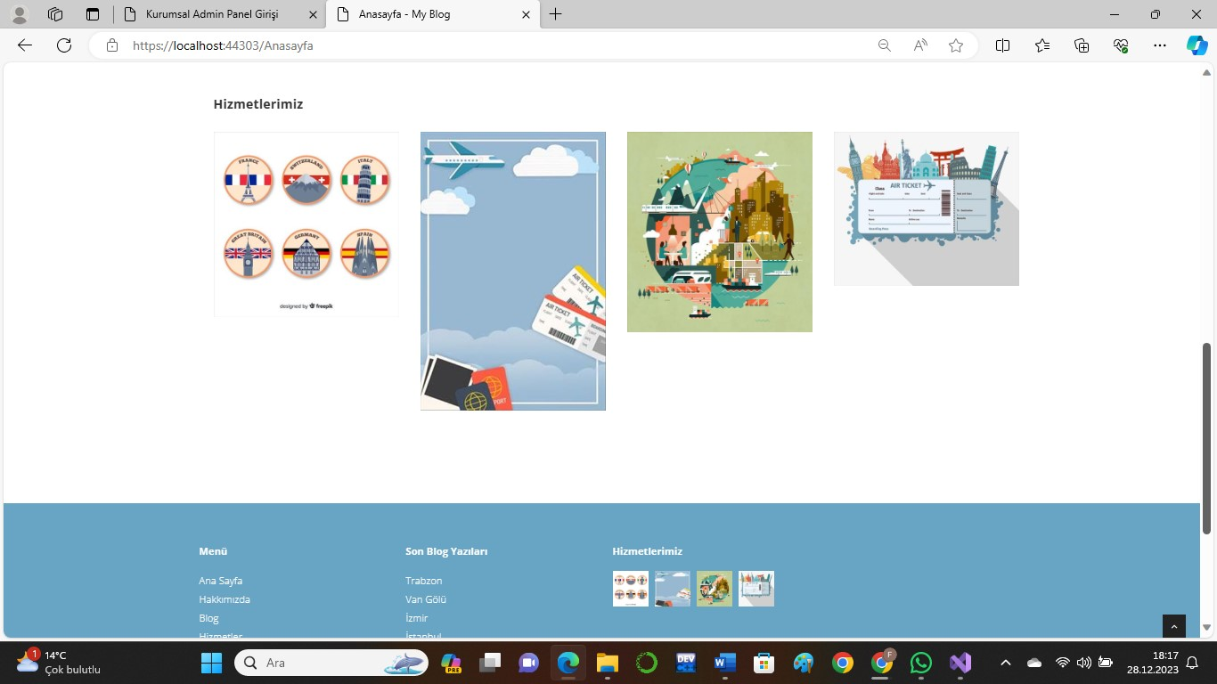

Sayfamızı açtığımızda bizi ilk olarak sitemizin ismi, amblemi ve menü karşılıyor. Hemen altında slider kısmımız var. Onun da altın da hizmetlerimizi gösteren resimler ve footer kısmında açıklamalarız var.
Menü kısmında Hakkımızda, Hizmetlerimiz ve Blog Yazılarımız var.
Hakkımızda kısmında kendimizi tanıttığımız bilgilendirici bir metin var. Bu metni veri tabanı kullanarak admin panelinde oluşturduk. Dilediğimiz vakit düzenleyebiliriz.
Hizmetlerimiz sayfasına gerekli resimleri ve açıklamaları yine veri tabanı kullanarak ekledik.
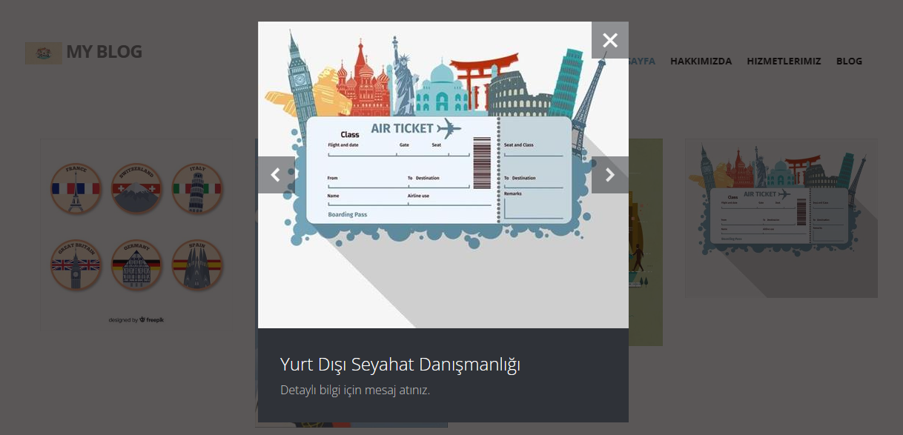

Blog sayfamızda kategoriler oluşturduk. Bunlar; Almanya, Türkiye ve diğer ülkelerdir. Bu ülkelerin de alt kategorileri mevcut. Şehirlerinden bahsettik. Blog yazılarının altına insanların yorum yapabilmesini sağladık. Bu yorumlar ilk olarak admin paneline geliyor eğer biz onaylarsak sayfada görünüyor.

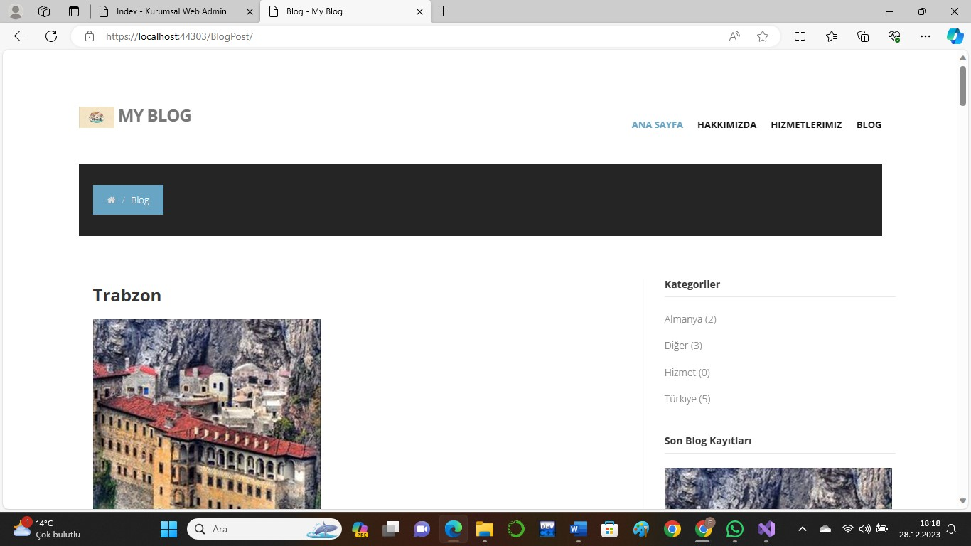
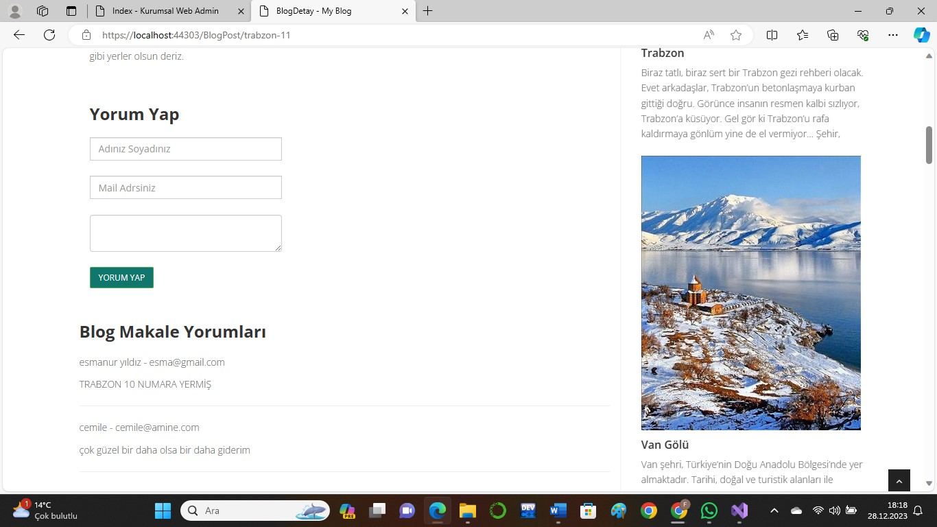

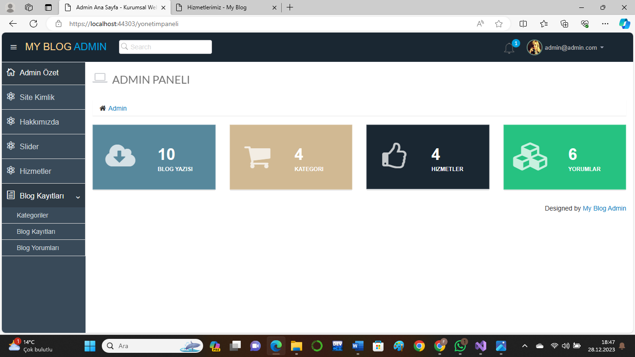
Admin panelimizde bu şekil de görünüyor. İlk olarak giriş sayfası var. Eposta adresi ve şifre istiyor. Eğer yanlış bilgi girilirse uyarı veriyor. Başarılı bir giriş sağlandığında blog sitemizi düzenleyebileceğimiz panel açılıyor. Sitemizin Kimlik bilgilerini, hakkımızda kısmını, slider resimlerini, hizmetler kısmındaki resimleri ve açılamaları, blog kayıtlarını ve yorumları onaylayabiliyoruz.
